Veolia Water Technologies empfiehlt:
Jetzt Kühlsysteme überprüfen und Gefahren durch Legionellen vermeiden!
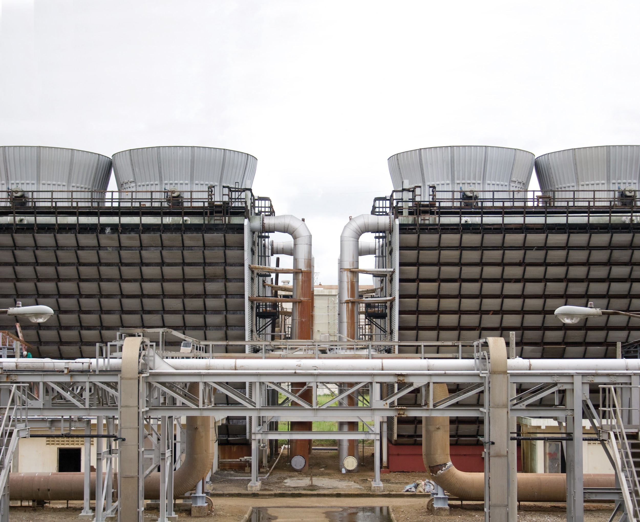

Celle, 27. April 2020 – Immer wieder kommt es auch in Deutschland zu folgenschweren Ausbrüchen der Legionärskrankheit. So beispielsweise in Warstein 2013, Bremen 2016 oder zuletzt in Dortmund 2020. Als Hauptursache wurden stets Kühlsysteme ausgemacht, aus denen Legionellen unerkannt in die Luft entweichen konnten. Die Gefahr, die von schlecht gewarteten Kühltürmen, Nassabscheidern oder Verdunstungskühlanlagen ausgeht, sollte nicht unterschätzt werden. Darum unterliegen solche Anlagen der 42. Bundesimmissionsschutzverordnung (BImSchV), die sich in der Basis von der VDI 2047 ableitet. Darin ist die notwendige Reinigung klar geregelt. Doch es gibt auch unplanmäßige Ereignisse, die eine Reinigung nötig machen.

Häufig werden Anlagen saisonal abgeschaltet, da die klimatischen Bedingungen oder die eigene Produktion eine ganzjährige Kühlung nicht notwendig machen. Auch wenn Kühlturm oder Kühlsystem vor dem Abschalten ordnungsgemäß gewartet waren, jedes neue Anfahren der Anlage muss vorab erneut von Fachpersonal überprüft werden. Solche Maßnahmen lassen sich voraus planen. Aber auch wenn relativ kurzfristig durch Produktionshemmnisse oder -verbote die Anlage stillgelegt und danach wieder in Betrieb genommen wird - wie beim aktuellen Lockdown - gelten die Regeln zum sicheren Betrieb von Kühlanlagen!

Ob die Anlage mehrere Monate oder nur eine Woche still gestanden ist, spielt bei der Risikobewertung keine Rolle. Deshalb sollten genau jetzt Überprüfung und entsprechend Reinigung und Desinfektion stattfinden. In Kühlanlagen entstehen durch chemisch-physikalische Prozesse permanent unerwünschte Kalkablagerungen. Dazu kommen noch äußere Umwelteinflüsse durch Pollen und Staub die gerade im Frühjahr und den Sommermonaten besonders stark sind. So siedeln sich dann leicht Biofilme an und bilden einen idealen Nährboden für gefährliche Keime.

Legionellen entstehen in schlecht gereinigten Kühlanlagen. Das im Kühlkreislauf teilweise erwärmte Wasser bietet Legionellen sehr gute Wachstumsbedingungen. Durch Aerosole freigesetzt, gefährden diese die Bevölkerung und Mitarbeiter in der unmittelbaren Umgebung und können schwerwiegende Lungenerkrankungen (Legionellose) auslösen. Legionellen gelangen beispielsweise über Wassertröpfchen in die Luft und verteilen sich dort. Bei bestimmten Wetterlagen, können sie sogar über mehrere hundert Meter getragen werden. Eine durch Legionellen verursachte Lungenentzündung kann dann mitunter tödlich verlaufen.

Um das zu vermeiden, müssen Anlagen regelmäßig gewartet und gereinigt werden. Ob chemisch-wasserseitige oder mechanisch-hydrodynamische Reinigungen, zur Wartung zählen ebenso Desinfektion oder der Wechsel von Ersatzteilen. Deshalb muss vor jeder (Wieder-) Inbetriebnahme immer wieder durch eine fachkundige Person eine Gefährdungsanalyse durchgeführt werden (inklusive Risikoanalyse, Risikobewertung und entsprechenden Gegenmaßnahmen). Dabei wird die Anlage anhand einer Checkliste überprüft. Fachkundig ist jede Person, die entsprechende Schulungen vorweisen kann (gibt es hier).

Weitere Informationen zum normgerechten Kühlturmmanagement finden sich hier:

Fotos:

Bild 1: Kühltürme: versteckte Gefahren nach dem Lockdown; Quelle: Veolia Water Technologies

Unternehmensprofil

Veolia Water Technologies in Deutschland
Mit den Technologiemarken BERKEFELD, ELGA LABWATER, RWO, PMT und EVALED gehört das Unternehmen zu den international führenden Anbietern von Lösungen und Anlagen zur Trink-, Prozess- und Abwasseraufbereitung. Das Produktangebot umfasst Lösungen für ein breites Spektrum an Anwendungen, von der Gebäude- und Schwimmbadtechnik über Industrieunternehmen wie Getränke-, Nahrungsmittel- und Chemieproduzenten bis hin zu Laboratorien, Kommunen und internationalen Hilfsorganisationen.

Am Hauptsitz in Celle und an den Standorten in Bremen, Bayreuth, Leonberg und Crailsheim werden rund 450 Mitarbeiter beschäftigt. Ein bundesweites Netzwerk von über 50 Servicetechnikern und 30 Vertriebsingenieuren bietet Beratungskompetenz und schnelle Unterstützung. www.veoliawatertechnologies.de

Veolia Gruppe ist der weltweite Maßstab für optimiertes Ressourcenmanagement. Mit über 163 000 Beschäftigten auf allen fünf Kontinenten plant und implementiert die Veolia-Gruppe Lösungen für die Bereiche Wasser-, Abfall- und Energiemanagement im Sinne einer nachhaltigen Entwicklung der Kommunen und der Wirtschaft. Mit ihren drei sich ergänzenden Tätigkeitsfeldern sorgt sie für einen verbesserten Zugang zu Ressourcen, ihren Schutz und ihre Erneuerung. 2018 stellte die Veolia-Gruppe weltweit die Trinkwasserversorgung von 100 Millionen Menschen und die Abwasserentsorgung für 61 Millionen Menschen sicher, erzeugte 54 Millionen MWh Energie und verwertete 30 Millionen Tonnen Abfälle. Der konsolidierte Jahresumsatz von Veolia Environnement (Paris Euronext: VIE) betrug 2018 25,91 Milliarden Euro. www.veolia.com

Kontakt
Veolia Water Technologies Deutschland GmbH
Tobias Jungke, Referent Unternehmenskommunikation
Lückenweg 5, 29227 Celle
Telefon: +49 (0) 5141 803-562
Mobil: +49 (0) 160 1417575
tobias.jungke@veolia.com

